### WampServer虚拟主机

**创建虚拟主机**

配置 httpd.conf（C:\wamp64\bin\apache\apache2.4.37\conf\httpd.conf），搜索hosts，去掉 Include conf/extra/httpd-vhosts.conf 前面的#号

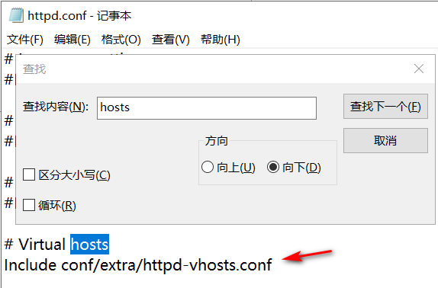

1.创建主机绑定目录（tp5）

2.打开虚拟主机设置开关

Wamp Settings 下 VirtualHost sub-menu 开启

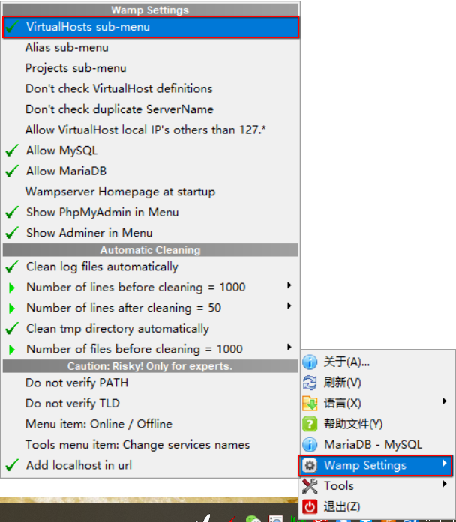

3.创建本地域名（tp5.com）

浏览器中输入：localhost，选择左下角：Add a VirtualHost(添加一个虚拟主机)，在打开的新页面中，填入本地域名：tp5.com和对应的网站目录：C:/wamp64/www/tp5

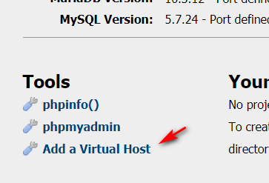

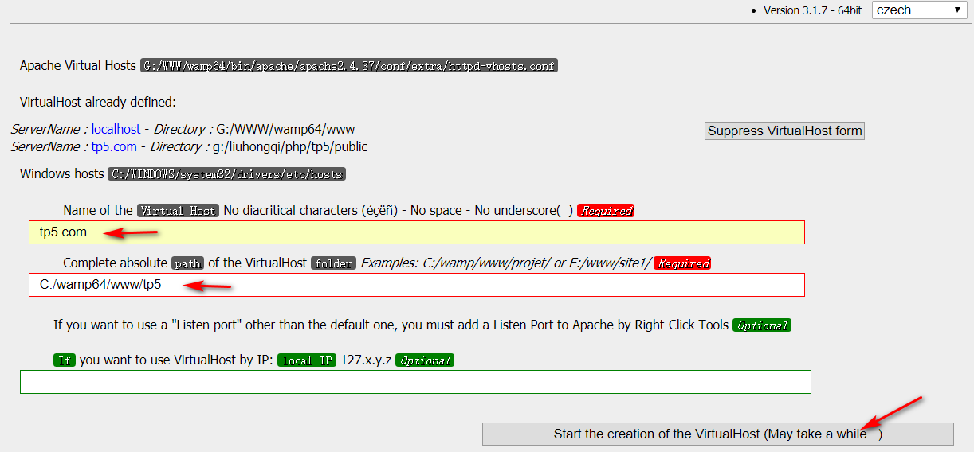

4.重启DNS使域名生效

**删除虚拟主机**

1.删除主机绑定目录（tp5）

删除目录：C:/wamp64/www/tp5

2.删除主机域名（tp5.com）

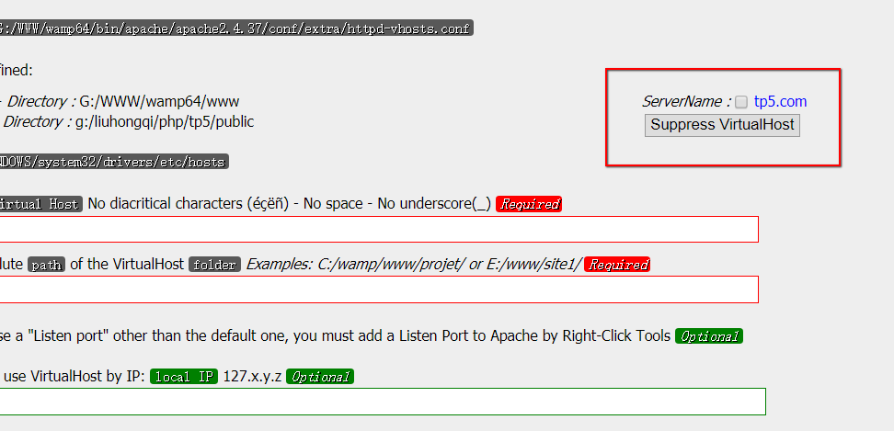

或者

修改虚拟主机配置文件：C:\wamp64\bin\apache\apache2.4.37\conf\extra\httpd-vhosts.conf

将与tp5.com对应的主机配置信息，删除下面全部代码

3.重启服务器